**Обустройство колодца в д. Савино, ул. Центральная, у д.3**

***(Устюженский муниципальный район)***

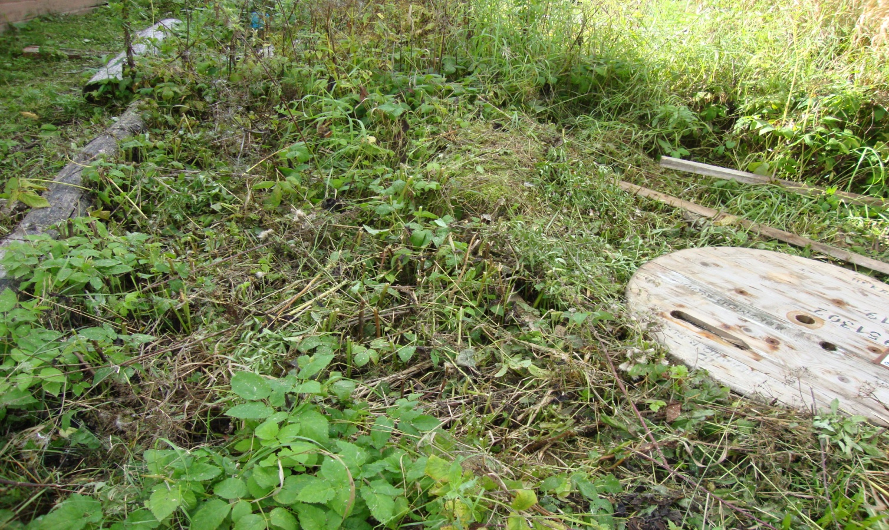

**БЫЛО**

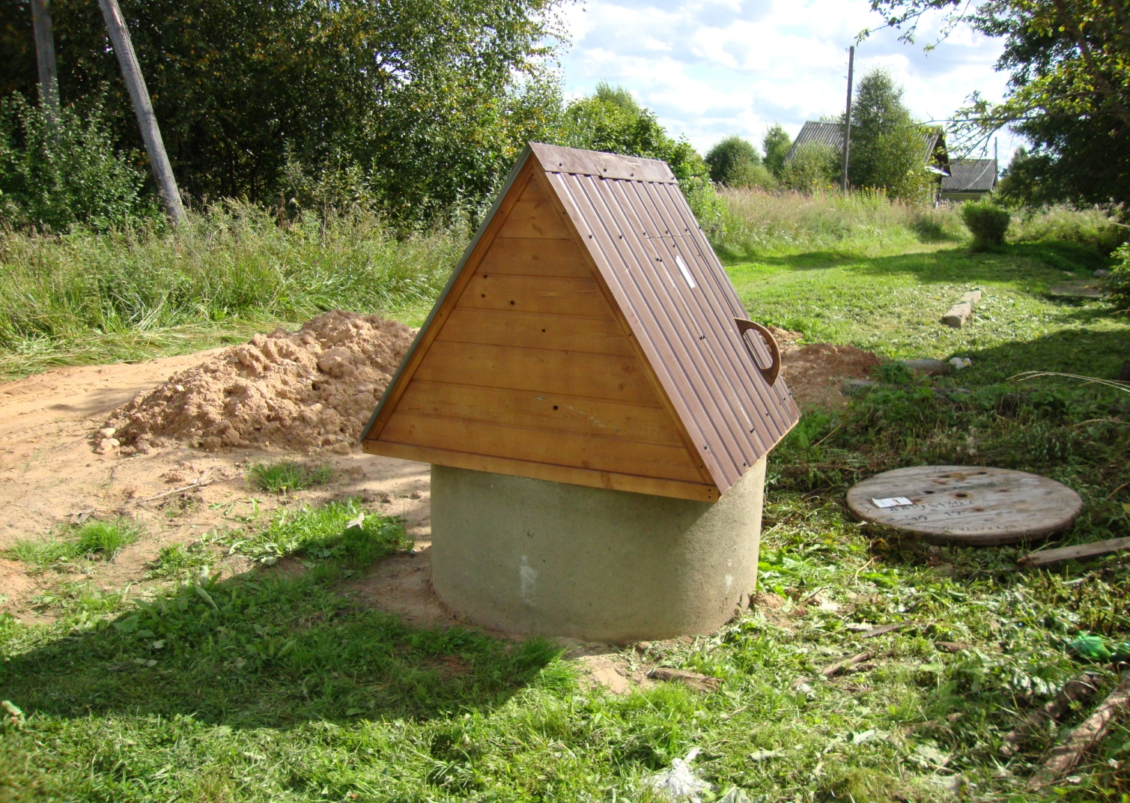

**СТАЛО**